Протокол № 4
родительского собрания
в 1-4 классе
« Организация и проведение Всероссийских проверочных работ
в 2020 -2021 учебном году»

Дата проведения: 26.02.2021 г. (онлайн)
Присутствовало: 2 человека (родители обучающихся 4 класса)

Повестка дня

- Ознакомление с Нормативно – правовыми документами проведения ВПР в 2020 – 2021 году.
- Организация работы по подготовке учащихся к ВПР в 2020 – 2021 учебном году.

Ход собрания

По первому вопросу «Ознакомление с Нормативно-правовыми документами проведения ВПР в 2020-2021 г.» слушали Новикову Н.Ф. заместителя директора по УВР, которая познакомила с правилами проведения ВПР, графиком написания работ, образцами проверочных работ. Она ознакомила с Приказом Федеральной службы по надзору в сфере образования и науки «О проведении Федеральной службой по надзору в сфере образования и науки мониторинга качества подготовки обучающихся общеобразовательных организаций в форме всероссийских проверочных работ в 2021 году.

По второму вопросу слушали Новикову Н.Ф. заместителя директора по УВР, которая сообщила, что в 2020/2021 учебном году Всероссийские проверочные работы пройдут в марте-апреле 2020 года. Рекомендуемое время проведения ВПР: 2-3 урок в расписании школы. Продолжительность проведения ВПР: 45-90 минут.
ВПР в МОУ Начальная школа п. Горнокнязевск будет проводиться для обучающихся 4 класса по предметам школьной программы: русский язык, математика, окружающий мир.

Результаты ВПР ни в коей мере не влияют на перевод в следующий класс.
Результаты ВПР нужны для:
- самооценки школ;
- выявления пробелов в знаниях учащихся;
- помощи учителям и родителям в организации работы с каждым школьником;
- мониторинга уровня образования в стране.

Проверка работ ВПР начинается с создания комиссии из учителей, работающих в общеобразовательной организации в других классах. Используя критерии оценивания, присылаемые в учебное заведение с официального сайта, комиссия проверяет каждую работу. И выставляет общее количество первичных баллов каждому ученику. После этого заполняются таблицы без указания фамилии участника ВПР. Каждому ученику присвоены идентификационные номера. Сводная ведомость отправляется на официальный сайт. Примерно через неделю в образовательное учреждение присылается ведомость с указанием оценки за ВПР в соответствии с общим количеством набранных баллов. Результат выполнения своей работы можно узнать у учителя. Также было обращено внимание родителей на особенности проведения ВПР в 2021 году в связи с эпидемиологической обстановкой.

Решение

1. Принять к сведению информацию, помочь учителям в подготовке к проверочным
работам.
2. Родителям усилить контроль выполнения домашних заданий учащихся.
Следить за соблюдением режима дня. Обеспечить посещаемость во время проведения
ВПР.

Председатель | 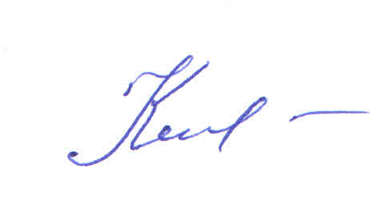 | Е.М. Кладько
Секретарь | 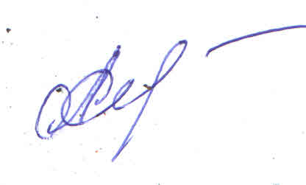 | М.А.Мещерякова

